

|  |  |
| --- | --- |
|  |  |

**Contenido trabajo final Proyecto VI**

**Portada: Datos de la universidad, carrera, integrantes, Nombre proyecto, título del trabajo: Especificaciones del proyecto**

**Estructura a seguir:**

1. **Establecimiento de la idea del proyecto**
   1. **Resumen del proyecto**
   2. **Antecedentes**
   3. **Problema**
   4. **Análisis del entorno y estado de la técnica**
   5. **Análisis de viabilidad**

*Este análisis es derivado del estudio del punto anterior, es un criterio de viabilidad técnica: certidumbre tecnológica, impacto de la innovación, línea de negocio, etc. que surge como resultado de todo lo investigado.*

1. *Argumenta la factibilidad técnica de realizar el desarrollo: ej. Porque existe tecnologia aplicada a soluciones similares a la propuesta, porque es de dominio del equipo por experiencias previas, porque se ha tenido acercamiento con los especialistas que pueder proveer el conocimiento complementario para el desarrollo de la solucion de acuerdo a las necesidades.*
2. *Argumentar la linea de negocio: quienes serian los clientes potenciales, quienes serian los usuarios potenciales, como puede ser un bosquejo del modelo de negocio.*
3. *Argumentar el grado de innovación, cual consideran tiene la propuesta y por qué.*
4. *Bosquejo inicial del Business Model Canvan*

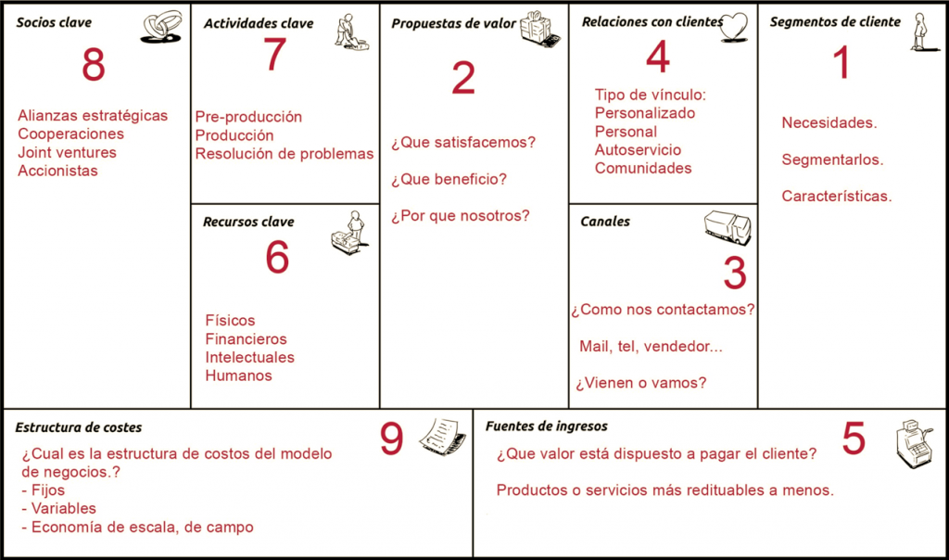

* 1. **Idea del proyecto**
  2. **Justificación**

1. **Especificación del proyecto**
   1. **Objetivo general y específicos**
   2. **Descripción del proyecto**
      1. **Flujos principales**
      2. **Principales módulos del sistema**
      3. **Product Backlog preliminar**
      4. **Wireframes, Mockups**

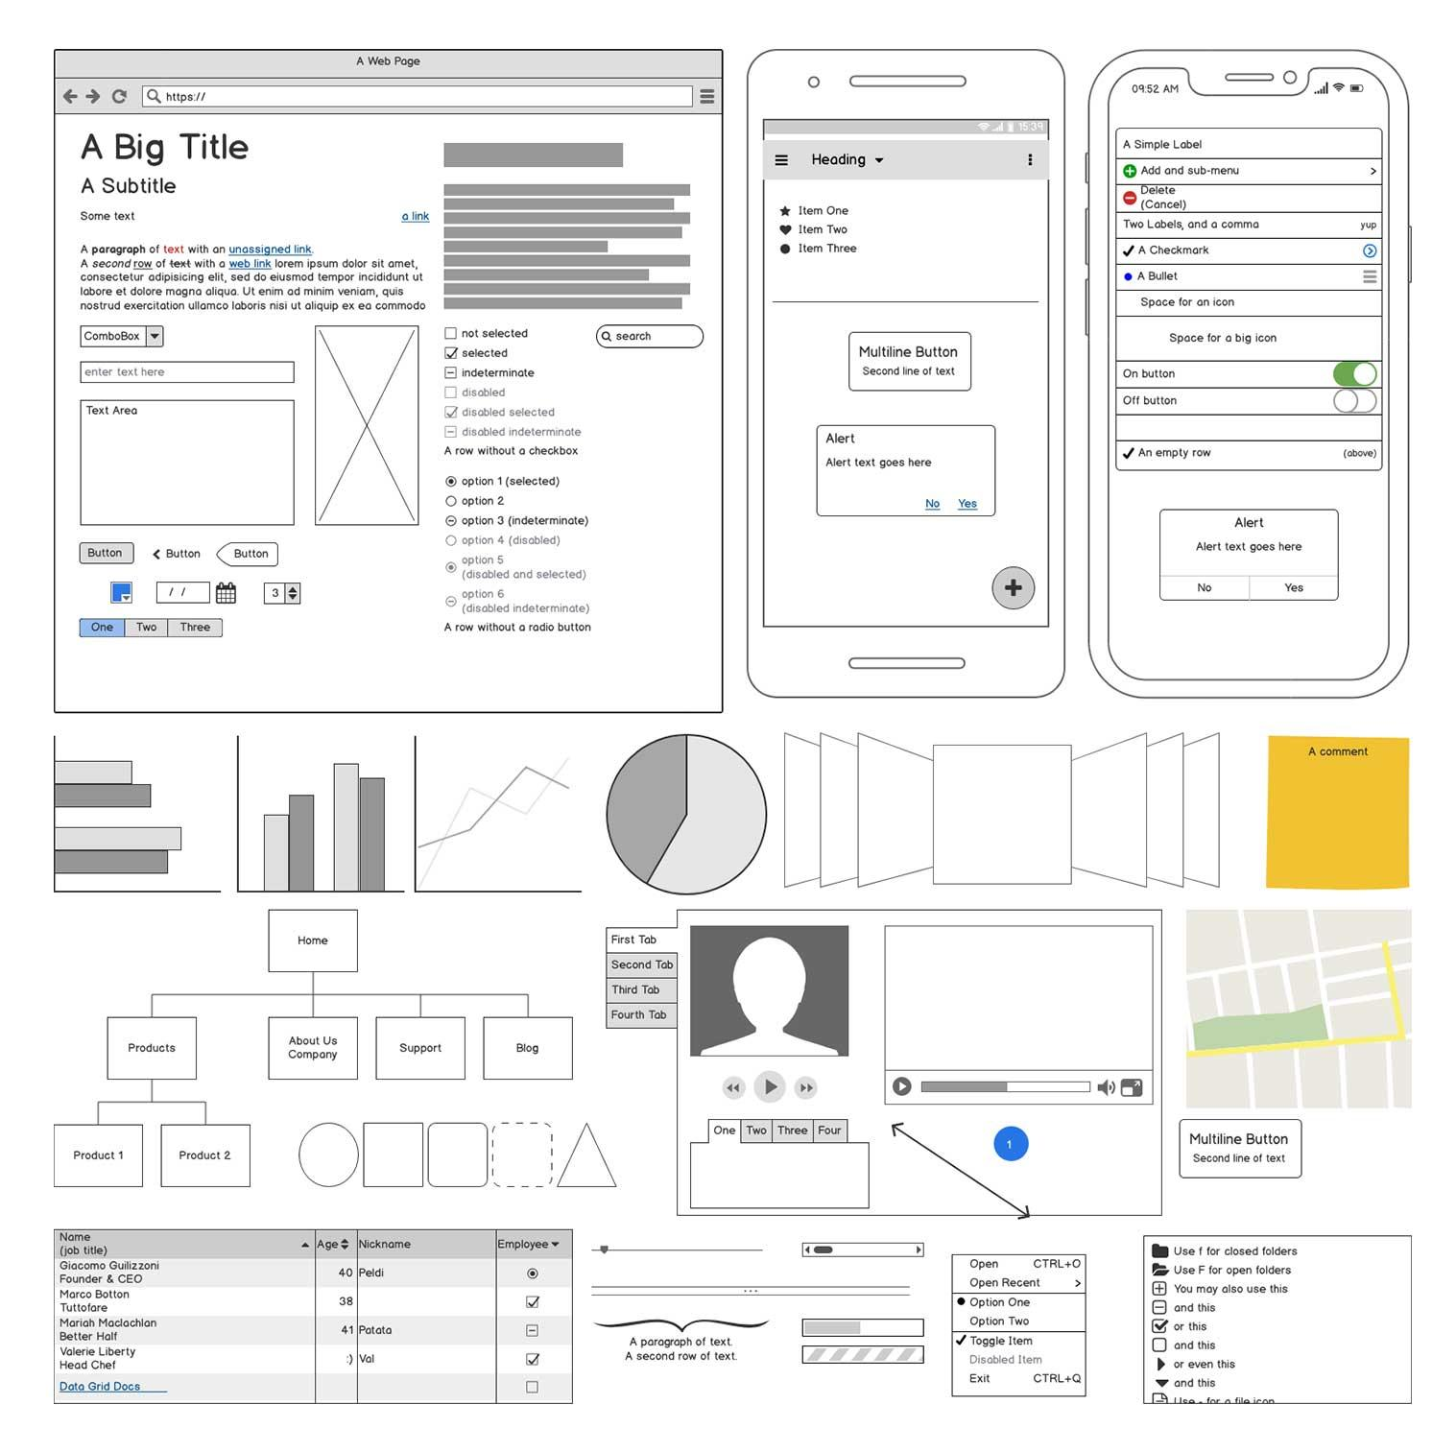

* 1. **Estructura de desglose de trabajo (EDT)**
  2. **Etapas del producto**
  3. **Características técnicas**
  4. **Delimitaciones**

1. **Planeación del proyecto**
   1. **Cronograma preliminar**
   2. **Grupo de trabajo**
2. **Simulación (Prototipo conceptual)**
3. **Conclusiones individuales**

- Reflejar en forma individual las conclusiones obtenidas del trabajo. Incluir los aspectos de aprendizaje obtenidos durante el desarrollo del proyecto, compromiso individual con el proyecto

1. **Referencias** (Formato APA)

Deberá entregarse en formato APA. El formato APA establece que el tipo de letra es Times New Roman, tamaño 12, doble espacio, justificado a la izquierda. Cada párrafo deberá iniciar con una sangría de 0.5 in. Las hojas se numeran en la esquina superior derecha y el título del reporte se coloca como encabezado en el lado izquierdo.